

INCLUDED

Förderung der integrativen Beschäftigung im GLAM-Sektor durch offene Innovation

(MODUL 1 Der digitale GLAM-Sektor)

(Teil 1)
(Entwickelt von: SYNTHESIS)

Dieses Projekt Nr. 2022-1-AT01-KA220-ADU-00008513 wurde von der Europäischen Union finanziert. Die darin zum Ausdruck gebrachten Ansichten und Meinungen sind jedoch ausschließlich die des Autors/der Autoren und spiegeln nicht unbedingt die der Europäischen Union oder der OeAD-GmbH wider. Weder die Europäische Union noch die Bewilligungsbehörde können für diese verantwortlich gemacht werden.

Sitzung 1 (Länge) - Lernen von Angesicht zu Angesicht
Ziele der Sitzung:
- Verstehen der grundlegenden digitalen Kompetenzen, die für den GLAM-Sektor erforderlich sind.
- Vertrautheit mit den für die Arbeit im GLAM-Sektor erforderlichen digitalen Fähigkeiten.
Lernergebnisse:
- Entdecken Sie die grundlegenden digitalen Fähigkeiten für die Arbeit im GLAM-Sektor.
- Schlüsselkompetenzen, die für den Erfolg im GLAM-Sektor erforderlich sind, definieren und in Erinnerung rufen.
In dieser Sitzung werden die Lernenden ein grundlegendes Verständnis der digitalen Kompetenzen erlangen, die für GLAM-Fachleute erforderlich sind. Gleichzeitig haben die Lernenden die Möglichkeit, sich mit den digitalen Fähigkeiten vertraut zu machen, die für die Arbeit im GLAM-Sektor erforderlich sind.

Beschreibung der Lernaktivitäten | Dauer (Minuten) | Erforderliche Materialien und Ausrüstung | Handouts/Aktivitätsbögen
Teil 1. Wiederholung der theoretischen Aspekte  Der Trainer beginnt die Sitzung mit der beigefügten PowerPoint-Präsentation auf den Folien 2 und 3. Die folgenden Reflexionsfragen werden am Ende des Online-Teils dieser Sitzung und erneut zu Beginn der Präsenzsitzung gestellt.  Warum sind digitale Kompetenzen für GLAM wichtig?  Was sind die wichtigsten digitalen Kompetenzen, die für die Arbeit im GLAM-Sektor erforderlich sind?  Die Lernenden können ihre Notizen überprüfen oder den Online-Teil dieser Sitzung erneut öffnen, um sich diese Begriffe zu merken und sich auf den folgenden Inhalt vorzubereiten. | 15 Minuten | Stifte und Notizzettel  Beamer  Flipchart oder Whiteboard für den Trainer, um Notizen zu machen | PowerPoint-Präsentation der Online-Sitzung 1 (falls erforderlich)
Teil 2. Digitale Arbeit im GLAM-Sektor  Der Trainer bittet die Lernenden, sich das Video über die digitale Rekonstruktion der Athena im Museum of Fine Arts in Boston anzusehen. Dann folgt eine kurze Zusammenfassung und Diskussion. Die Lernenden machen sich mit Hilfe des Trainers Notizen zu den folgenden Punkten:  - Was ist Polychromie?  - Was sind die verschiedenen Schritte bei der digitalen Rekonstruktion der Skulptur der Athene und ihrer wahren Farben?  Tätigkeit:  Der Trainer bittet die Lernenden, in Zweiergruppen zu arbeiten und die Kunst der Farbe zu erkunden.  https://artsandculture.google.com/pocketgallery/IQUxrMnvNro2DQ | 30 Minuten | Laptops und Internetanschluss  Flipchart oder Whiteboard für den Trainer, um Notizen zu machen  Stifte und Notizzettel | PowerPoint-Präsentation  Seite 4
Teil 3. Bereiche der digitalen Kompetenzen im GLAM-Sektor  Der Trainer erinnert die Lernenden daran, dass es drei Bereiche digitaler Kompetenzen im GLAM-Sektor gibt, die wichtig sind.  - Informations- und Datenkompetenz  - Kommunikation und Zusammenarbeit  - Erstellung digitaler Inhalte  Die Lernenden können ihre Notizen überprüfen oder den Online-Teil dieser Sitzung erneut öffnen, um sich diese Begriffe zu merken und sich auf den folgenden Inhalt vorzubereiten.  Der Trainer erinnert die Lernenden dann an die Aussagen, die während der Online-Sitzung über einige Aufgaben im Zusammenhang mit den digitalen Fähigkeiten bei der Arbeit im GLAM-Sektor präsentiert wurden. Der Trainer bittet dann die Lernenden, die Aussagen den Bereichen der digitalen Kompetenzen zuzuordnen.  Tätigkeit:  Können Sie die Aussagen den Bereichen der digitalen Kompetenzen zuordnen?  - die mit sensiblen Daten verbundenen Risiken zu verstehen und zu vermeiden - Informations- und Datenkompetenz  - mit grundlegenden Verhaltensnormen in digitalen Umgebungen vertraut sein - Kommunikation und Zusammenarbeit  - Kenntnis der einschlägigen Politiken, Vorschriften und Leitlinien für die Bewahrung und Wiederverwendung von Daten, insbesondere im öffentlichen Sektor - Informations- und Datenkompetenz  - in der Lage zu sein, das Recht auf Nutzung und/oder Wiederverwendung digitaler Inhalte, die von Dritten erstellt wurden, zu prüfen und zu verstehen - Kuratierung digitaler Inhalte  - bei der Kommunikation in digitalen Umgebungen die Anforderungen an die Barrierefreiheit zu beachten, damit die Kommunikation für alle Nutzerinnen und Nutzer offen und zugänglich ist - Kommunikation und Zusammenarbeit  - die Grundlagen der digitalen Bewahrung zu verstehen - Kuratierung digitaler Inhalte | 20 Minuten | Laptops und Internetanschluss  Flipchart oder Whiteboard für den Trainer, um Notizen zu machen  Stifte und Notizzettel | PowerPoint-Präsentation  Seite 7  PowerPoint-Präsentation der Online-Sitzung 1 (falls erforderlich)
Teil 4. Digitale Marketingstrategie  Der Trainer erinnert an die vier digitalen Verbesserungsbereiche für den Kulturerbesektor, die auch während der Online-Sitzung vorgestellt wurden.  Digitale Kommunikation  Digitale Marketingstrategie  Digitale Rechte  Digitaltechnik  In diesem Teil geht es speziell um die digitale Marketingstrategie und darum, wie sie neurodiverse Menschen unterstützen kann.  Der Trainer stellt die wichtigsten Komponenten einer digitalen Marketingstrategie vor und verweist dann auf den Leitfaden von Heritage Digital zur digitalen Marketingstrategie. Die Idee ist, die Schlüsselkomponenten kurz zu besprechen:  Die eigene Vision und Mission kennen  Bewertung der aktuellen Situation  Wissen, wohin man gelangen will  Messen Sie Ihren Erfolg  Der Trainer bittet die Lernenden, sich Seite 8 des Leitfadens anzusehen, die sich auf das Zielpublikum der vermeintlichen GLAM-Einrichtung bezieht, und in der ausgedruckten Personas-Vorlage die Details in Bezug auf ein Zielpublikum von Menschen mit Behinderungen, einschließlich neurodiverser Menschen, zu ergänzen.  Es folgt eine Diskussion über die gemachten Notizen und der Trainer hält die Zusammenfassung auf der Tafel oder dem Flipchart fest.  Was zeichnet die digitale Marketingstrategie für Menschen mit Behinderungen aus?  Was ist dabei zu beachten? | 40 Minuten | Laptops und Internetanschluss  Flipchart oder Whiteboard für den Trainer, um Notizen zu machen  Stifte und Notizzettel  Seite 8 des Leitfadens hier: https://d13kjxnqnhcmn2.cloudfront.net/AcuCustom/Sitename/DAM/051/HD_DMS_guide_final.pdf | PowerPoint-Präsentation  Seite 11
Abschluss der Sitzung 1  Selbstreflexionssitzung. Der Trainer bittet die Lernenden, Folgendes zu bedenken:  Welche der heute genannten digitalen Fertigkeiten beherrschen Sie am besten?  Was würden Sie gerne verbessern? | 15 Minuten | Laptops und Internetanschluss  Flipchart oder Whiteboard für den Trainer, um Notizen zu machen  Stifte und Notizzettel | PowerPoint-Präsentation  Seite 13
Gesamtdauer der Sitzung | 2 Stunden




INKLUSIVE
Förderung der integrativen Beschäftigung
im GLAM-Sektor

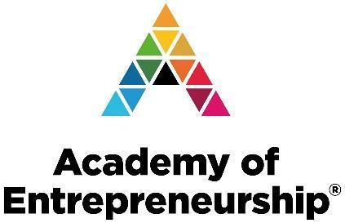
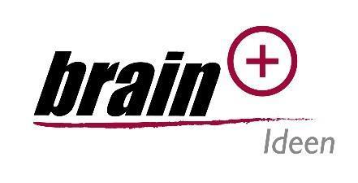


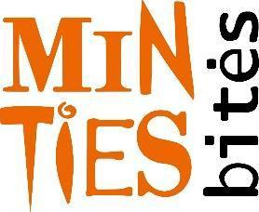
durch offene Innovation

